附件1-1
企业开办“一件事”办事指南

一、适用范围
适用于鄂尔多斯市范围内企业开办事项，是指企业设立登记和具备一般性经营条件运营一家从事一般性工业或商业的中小型有限责任公司。
二、事项内容
企业设立登记、印章刻制、申领发票、社保登记、员工社保登记、医保登记、员工医保登记、住房公积金缴存登记、员工公积金缴存登记、银行开户(含预约)服务。（申请人可自行选择上述事项组合办理）
三、申请材料清单
材料名称及申请条件 | 获取方式 | 说明
企业设立登记
1、《企业开办一张表单》或《企业登记（备案）申请书》 | 提交或自动生成 | 全流程线上电子化办理使用自动生成的《企业登记（备案）申请书》；全流程线下窗口办理使用《企业开办一张表单》。
2、公司章程 | 提交或自动生成 | 全流程线上电子化办理使用自动生成的《企业登记（备案）申请书》；全流程线下窗口办理使用《企业开办一张表单》。
3、法定代表人、董事、监事和高级管理人员的任职文件 | 提交或自动生成 | 全流程线上电子化办理使用自动生成的《企业登记（备案）申请书》；全流程线下窗口办理使用《企业开办一张表单》。
4、股东、发起人的主体资格证明和自然人身份证复印件（包括股东、董事、监事、经理、法定代表人、经办人、联络员等自然人身份证明） | 提交或自动生成 | 全流程线上电子化办理使用自动生成的《企业登记（备案）申请书》；全流程线下窗口办理使用《企业开办一张表单》。
5、住所材料 | 提交或自动生成 | 全流程线上电子化办理使用自动生成的《企业登记（备案）申请书》；全流程线下窗口办理使用《企业开办一张表单》。
印章刻制
1、系统后台推送共享信息，无需申请材料
银行开户
1、开户申请书（新开户） | 提交或数据共享 | 申请人线下办理单项业务按要求需提供的材料线下提交。
2、营业执照和企业开办信息 | 数据共享 | 申请人线下办理单项业务按要求需提供的材料线下提交。
3、法定代表人身份证件 | 数据共享 | 申请人线下办理单项业务按要求需提供的材料线下提交。
4、如授权他人开户，需出具授权书及经办人身份证件（新开户） | 提交 | 申请人线下办理单项业务按要求需提供的材料线下提交。
申领发票
1、营业执照和企业开办信息 | 数据共享 | 同上
2、法定代表人实名信息采集 | 数据共享 | 同上
3、经办人身份证件 | 数据共享 | 同上
社保登记信息
1、营业执照和企业开办信息 | 数据共享 | 同上
2、经办人身份证件 | 数据共享 | 同上
医保登记信息
1、营业执照和企业开办信息 | 数据共享 | 同上
2、经办人身份证件 | 数据共享 | 同上
员工社保登记信息
《企业开办一张表单》附表6 | 提交 | 同上
员工医保登记信息
《企业开办一张表单》附表7 | 提交 | 同上
住房公积金缴存登记
1、营业执照和企业开办信息 | 数据共享 | 同上
2、经办人身份证件 | 数据共享 | 同上
员工住房公积金缴存登记
《企业开办一张表单》附表8 | 提交 | 同上

四、流程图
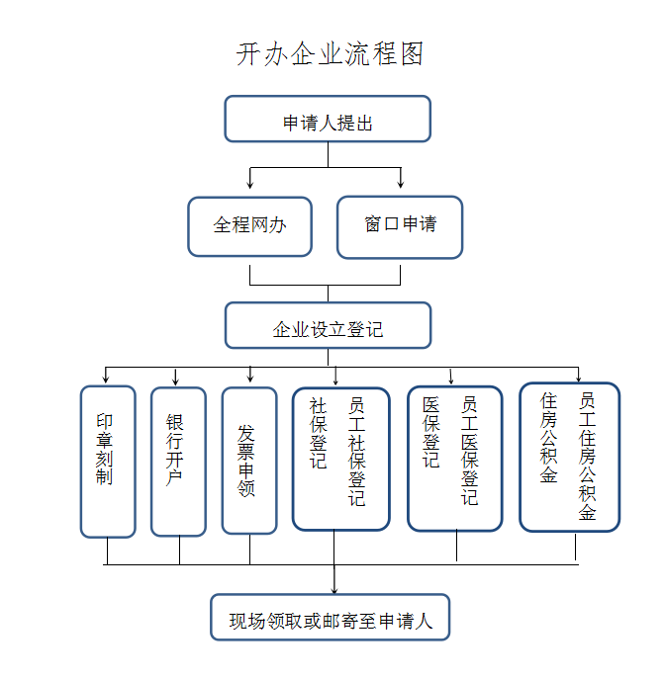
五、办理方式
1.线上全程电子化登记
2.线下窗口纸质材料收件受理

六、办理时限
1.线上0.5个工作日
2.线下1个工作日
七、收费依据及标准
无
八、办理地点
XXXXXXXXXXXXXXXXXXXXXXXXXXXX
九、咨询方式
现场咨询：XXXXXXXXXXXXXXX
电话咨询：XXXXXXXXXXXXXXX
十、办公时间
XXXXXXXXXXXXX
十一、办理进程及结果查询
XXXXXXXXXXXXX
十二、结果领取方式
现场领取或者邮寄

